访老革命家---汪爷爷有感
班级：预初（1）班 活动地点：同学汪浩淳家 活动时间：4.30
活动过程及感想：
“五一”那天,有幸采访了老革命---汪爷爷.他看似精神矍铄,笑容很慈爱,但却饱经苦难.汪爷爷看见我们的到来十分高兴,还精心地为我们准备了西瓜,过后,他便缓缓地讲起了自己大半生的经历`````让我们一起在这里一起来了解他的平生经历吧!
汪爷爷出生在浙江开化县离得一个穷山坞坞里,小时候母亲就死了,父亲靠自己的能力养大了三个孩子,早出晚归.到了1949年,方志敏的部队解放了他所在的农村,有许多解放军为此现身了,大家都为他们哀悼.当时所有村民都来欢迎解放军,欢迎毛主席的部队解放了农民.并组织了民兵,开始斗地主.1950年第一批抗日队伍组织了,那时,一个农村共有70-80人,共有七八个青年参加了,汪爷爷是部队里年纪最小的,最大的只有25岁.后来韩国被美帝国地主侵略,中国在鸭绿江附近帮助韩国,汪爷爷还唱了一首革命歌给我们听.
17岁报名参加解放军,人人带大红花.到县里后,他才发现城里原来那么大,真是大巫见小巫啊!县里还招待他们,给他们看电影(那是无声电影,但会动所以十分新奇.新兵营集训了九个月,在挑选,当时下雨,每人都发了雨披,到广场上集合后,开始挑选,最终被分配到了沈阳丹东,又回到上海,当了地方军,站岗放哨.1953年参加保卫工作,分三层:1.公安局 2.解放军 3.民兵.然后开始训练.体育,锻炼如何打枪.那时用的是马枪,既轻巧,又短.
1956年,送到松江府学习了六个月文化.1956年1月入党,56年7月正式成为党员,誓言是:为共产党奋战到底,目的是:全心全意为人民服务.
汪爷爷还鼓励我们要认真学习文化,为国家做出贡献.最后,汪爷爷还给我们展示了存放了六十多年的功劳证,并谦虚地对我们说:"不用看了,只是一些小功劳啦!"
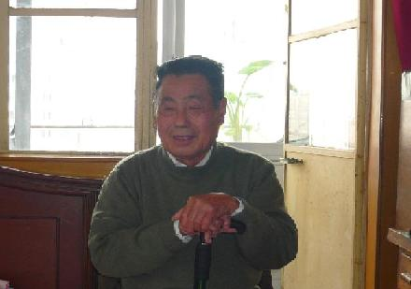
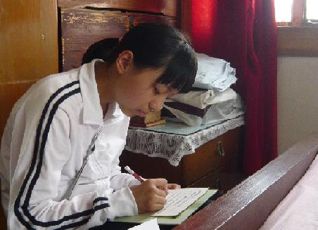
汪爷爷为了祖国的解放,付出了自己的一份力量,想而可知,他当时的生活环境是多么的恶劣,但那些老革命们用自己的生命与鲜血为我们打开了通往幸福生活的殿门,自己却留在了永远的彼岸,即使有幸走过来的,但也在往后的生活中省吃俭用,为后人多多着想.所以,我们要更加努力,发展出更灿烂的明天!

